8 февраля – День памяти юного героя-антифашиста
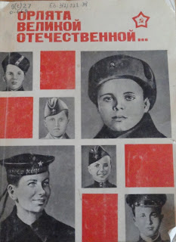

В феврале во всем мире отмечают два установленных ООН праздника, связанных с детьми и подростками: День памяти юного героя-антифашиста и Международный день детей-солдат.

8 февраля – День памяти юного героя-антифашиста. Этот день был утвержден очередной Ассамблеей ООН в 1964 году, в честь погибших участников антифашистских демонстраций – французского школьника Даниэля Фери в 1962 году и иракского мальчика Фадыла Джамаля в 1963.
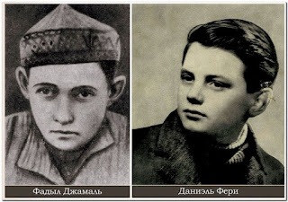
Так получилось, что в этот день были расстреляны пять мальчишек-парижан лицея «Бюффон»: Жан Мари Аргус, Пьер Бенуа, Жан Бодрее, Пьер Грела, Люсьен Легро, не предавших своих друзей-подпольщиков в годы Второй мировой войны.
В этот же день были расстреляны герои-молодогвардейцы Олег Кошевой, Любовь Шевцова, Дмитрий Огурцов, Виктор Субботин, Семен Остапенко в захваченном фашистами Краснодоне.
Совпадения, может быть, и случайные, но они существуют, дополняя этот день исторической ответственностью.
А с 2009 года 12 февраля объявлено ООН Международным днем детей-солдат.
Мальчишки и девчонки разных стран, всюду, где шла борьба за свободу, за мир, были рядом со взрослыми. Они служили связными, разведчиками, распространяли газеты, писали и расклеивали листовки, участвовали в демонстрациях, а когда нужно – брали в руки оружие, и сражались наравне со старшими. Многие из них погибали – от вражеских пуль или в застенках. Но количество юных героев, сражавшихся с фашизмом во время Великой Отечественной войны Советского Союза беспрецедентно. С 1941 по 1945 год в военных действиях принимали участие десятки тысяч несовершеннолетних детей. «Сыновья полка», пионеры – деревенские мальчишки и девчонки, ребята из городов – их посмертно признавали героями. Мальчишки и девчонки не дожидались, пока их «призовут» взрослые, – начинали действовать с первых дней оккупации. Рисковали они смертельно. Наравне со взрослыми терпели лишения, защищали, стреляли, попадали в плен, жертвуя собственными жизнями. Они сбегали из дома на фронт, чтобы защищать свою Родину. В тылу и на линии фронта они каждый день совершали маленький подвиг. У них не было времени на детство, им не достались годы, чтобы взрослеть. Они взрослели по минутам. Дети совершали такие поступки, о каких взрослым страшно было подумать.
Юные герои Великой Отечественной войны — сколько их было? Если считать героем каждого мальчишку и каждую девчонку, которых судьба привела на войну и сделала солдатами, матросами или партизанами, то — десятки, если не сотни тысяч. По официальным данным Центрального архива Министерства обороны (ЦАМО) России, в годы войны в боевых частях числились свыше 3500 военнослужащих в возрасте до 16 лет. При этом понятно, что далеко не каждый командир подразделения, рискнувший взять на воспитание сына полка, находил в себе смелость заявить о воспитаннике по команде. Понять, как старались скрыть возраст маленьких бойцов их отцы-командиры, которые и в самом деле многим были вместо отцов, можно по неразберихе в наградных документах. На пожелтевших архивных листках у большинства несовершеннолетних военнослужащих указан явно завышенный возраст. Реальный выяснялся гораздо позже, через десять, а то и через сорок лет. А ведь еще были дети и подростки, воевавшие в партизанских отрядах и состоявшие в подпольных организациях! И там-то их было гораздо больше: в партизаны порой уходили целыми семьями, а если и нет, то почти у каждого подростка, оказавшегося на оккупированной земле, было, за кого мстить. Так что «десятки тысяч» — это далеко не преувеличение, а скорее, преуменьшение. По последним данным, число подростков, воевавших против фашистов, оценивается примерно в 300 тысяч. Около 50 тысяч погибли. Но, видимо, точного числа юных героев Великой Отечественной войны мы не узнаем уже никогда. «Мы никогда не победим русских, потому что дети у них сражаются, как герои», – записал в дневнике немецкий офицер.
Все слышали о подвиге молодежной подпольной организации «Молодая гвардия», действовавшей в Краснодоне. Но мало кто знает, сколько таких организаций было на оккупированных территориях. Только в Белоруссии таких молодежных групп действовало полторы тысячи. Они возникали стихийно, без общего руководства. В больших городах, в районных центрах, в деревнях объединялись подростки в боевые группы. Они действовали наивно, подчас неосторожно, что часто заканчивалось провалом. Но организации появлялись вновь и вновь, приобретали опыт, устанавливали связь с партизанами и другими подпольщиками и продолжали вести свою непримиримую борьбу с захватчиками.
Пионеры – Герои Советского Союза: Леня Голиков, Марат Казей, Зина Портнова, Валя Котик, Саша Чекалин – когда-то их имена знал каждый школьник. Портреты этих ребят висели в каждой школе. А помнят ли их сейчас их сверстники?
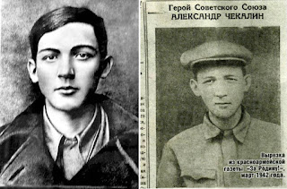
Саша Чекалин
Первый Герой Советского Союза, Саша Чекалин в 16 лет стал членом партизанского отряда «Передовой» в Тульской области. Вместе с другими партизанами он поджигал фашистские склады, подрывал машины и устранял вражеских часовых и патрульных. В ноябре 1941 года Саша тяжело заболел. Какое-то время он находился в одной из деревень Тульской области, близ города Лихвина, у проверенного человека. Один из жителей выдал юного партизана фашистам. Ночью они ворвались в дом и схватили Чекалина. Когда дверь распахнулась, Саша кинул в немцев заранее приготовленную гранату, но она не взорвалась. Фашисты несколько дней пытали мальчика. Потом его повесили. Тело оставалось на виселице более 20 дней – убирать его не разрешали. Сашу Чекалина похоронили со всеми воинскими почестями, только когда город освободили от захватчиков. В 1942 ему присвоили звание Героя Советского Союза.
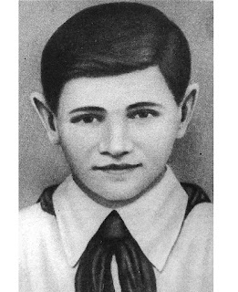
Валя Котик
Валя Котик – самый юный Герой Советского Союза. Ему было 11, когда началась война. В занятом немецкими войсками селе мальчишка тайком собирал оружие, боеприпасы и передавал их партизанам. И вел собственную маленькую войну, как ее понимал: рисовал и расклеивал на видных местах карикатуры на гитлеровцев. В 1942 году начал выполнять поручения по разведке от подпольной партийной организации, а осенью этого же года выполнил первое боевое задание – ликвидировал начальника полевой жандармерии. В октябре 1943 года Валя разведал место нахождения подземного телефонного кабеля гитлеровской ставки, который вскоре был подорван. Также участвовал в уничтожении шести железнодорожных эшелонов, склада. Был смертельно ранен в феврале 1944 года.
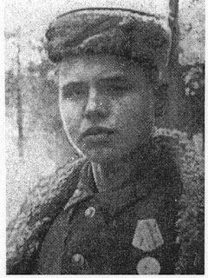
Леня Голиков
Когда началась война, Леня Голиков добыл винтовку и ушел в партизаны. Худенький, небольшого роста, он выглядел младше своих тогда ещё 14-ти лет. Под видом нищего Леня ходил по деревням, собирая необходимые данные о расположении фашистских войск и о количестве их боевой техники, а потом передавал эти сведения партизанам. Всего на боевом счету его биографии насчитывается 27 боевых операций, во время которых юный партизан уничтожил 78 вражеских офицеров и солдат, а также 14 подрывов мостов и 9-ти автомобилей противника. Один бой Леня вел в одиночку против фашистского генерала. В подорванном им легковом автомобиле находился генерал-майор инженерных немецких войск. Найденный при нем портфель с документами доставили в штаб. Среди них оказались схемы минных полей, важные инспекционные донесения вышестоящему начальству, детальные очертания нескольких образцов немецких мин и другие, очень нужные для партизанского движения документы. Тогда штаб партизан немедленно переправил бумаги самолетом в Москву. За совершенный подвиг Лёня Голиков был представлен к званию Герой Советского Союза и награждению медалью «Золотая звезда». Получить их он, к сожалению, не успел. С декабря 1942-го по январь 1943 года партизанский отряд, в котором находился Голиков, с жестокими боями выходил из окружения. Мальчик погиб в бою с карательным отрядом фашистов 24 января 1943 года у деревни Острая Лука Псковской области. Приказ о награждении пришел после его гибели.
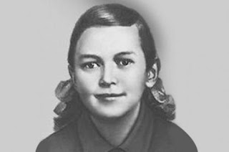
Зина Портнова
Зина Портнова служила разведчицей партизанского отряда на территории Белорусской ССР. Она была отчаянно, часто безрассудно, храброй. Для нее не существовало невыполнимых заданий. Пожалуй, сейчас ее можно было бы назвать Рэмбо Великой Отечественной. В 1942 году она вступила в подпольную комсомольско-молодежную организацию «Юные мстители». Там Зина активно участвовала в распространении агитационных листовок и устраивала диверсии против захватчиков. Ей удалось попасть на работу в столовую для немецких офицеров, чем она незамедлительно воспользовалась, добавив в общий котел, из которого фашистам разливали суп, огромную дозу яда. Тем самым отправила на тот свет более сотни гитлеровцев. Немцы практически вычислили диверсантку и заставили ее есть отравленный суп. Зина выжила чудом. После этого Портнову переправили в партизанский отряд. В начале осени 1943 года по невыясненным причинам немцы арестовали костяк организации «Юные мстители». Целый месяц комсомольцев (арестовано было тридцать человек) зверски пытали, добиваясь от них сведений о том, где скрываются остальные подпольщики и партизаны. В конце концов, «юных мстителей» расстреляли. И тогда Зина вызвалась проникнуть в расположение фашистского гарнизона, чтобы узнать, кто же стал предателем и выдал своих товарищей. Это изначально была явная авантюра — лезть в самую пасть к лютому врагу, ее искали после случая с отравлением немецких офицеров. Кто-то ее узнал и донес. Во время допроса она схватила со стола пистолет следователя, застрелила его и ещё двух фашистов и попыталась сбежать. Но ей не удалось этого сделать. «Допрашивали ее самые изощренные в жестоких пытках палачи…. Ей обещали сохранить жизнь, если только юная партизанка во всем признается, назовет имена всех известных ей подпольщиков и партизан. И опять гестаповцы встречались с удивлявшей их непоколебимой твердостью этой упрямой девочки, которая в их протоколах именовалась “советской бандиткой”. Зина, измученная пытками, отказывалась отвечать на вопросы, надеясь, что так ее быстрее убьют.… Однажды на тюремном дворе заключенные видели, как совсем седая девочка, когда ее вели на очередной допрос-пытку, бросилась под колеса проезжавшего грузовика. Но машину остановили, девчонку вытащили из-под колес и снова повели на допрос…» 10 января 1944 Зину Портнову расстреляли.
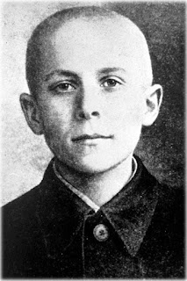
Марат Казей
Марат Казей, участник партизанского отряда имени 25-летия Октября, разведчик штаба 200-й партизанской бригады имени Рокоссовского на оккупированной территории Белорусской ССР. Его родителей арестовали по обвинению во вредительстве и “троцкизме”, братьев и сестер «разбросали» по родственникам. Но в 1941 году, когда Белоруссия стала оккупированной территорией, Анна Казей, жена “врага народа” и мать маленьких Марата и Ариадны, прятала у себя раненых партизан, за что была повешена. Марат ушел в партизаны. Он ходил в разведку, участвовал в рейдах и подрывал эшелоны. А в мае 1944-го при выполнении очередного задания 14-летний боец погиб. Возвращаясь с задания вдвоем с командиром разведки, они наткнулись на немцев. Командира убили сразу, а Марат, отстреливаясь, залег в ложбинке. Уходить было некуда, подросток был тяжело ранен в руку. Пока были патроны, держал оборону, а когда магазин опустел, взял последнее оружие – две гранаты с пояса. Одну бросил в немцев сразу, а со второй подождал: когда враги подошли совсем близко, взорвал себя вместе с ними.
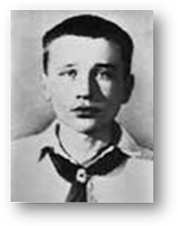
Володя Щербацевич
Володя Щербацевич. Возможно, это первый юный герой, отдавший свою жизнь за Родину во время Великой Отечественной войны. Казнь его фашисты запечатлели на фотопленку и распространили потом эти кадры по всему городу – в назидание другим. Потом эти фотографии казни фигурировали на Нюрнбергском процессе в качестве документов обвинения нацистских преступников. Они также экспонируются в Минском музее истории Великой Отечественной войны. Щербацевич Владимир Иванович – 14-летний подпольщик, действовавший в Минске. Его отец погиб в финскую войну. Мать-врач и сын Щербацевичи с первых дней оккупации белорусской столицы прятали у себя на квартире советских командиров, которым подпольщики время от времени устраивали побеги из лагеря военнопленных. Освобождение военнопленных было для всех главной задачей. Ольга Федоровна оказывала освобожденным медицинскую помощь, переодевала в гражданскую одежду, которую вместе с сыном Володей собирала у родственников и знакомых. Несколько групп спасённых удалось благополучно вывести из оккупированного Минска. Однажды по поддельным документам они вывезли целый грузовик с военнопленными к партизанам. Но случилась беда. Очередная группа уже за городом попала в лапы гестаповцев. Самое страшное, что их выдал свой. Мать и сына бросили в фашистские застенки. Их жестоко пытали, но они мужественно держали себя на допросах. 26 октября 1941 г. в Минске устроили показательную казнь. В этот день повесили десятки человек. Среди них был и Володя Щербацевич. В 1976 году ему присвоено звание Героя Советского Союза посмертно.
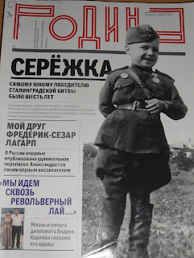
Самым младшим из всех известных маленьких солдат — во всяком случае, согласно документам, хранящимся в военных архивах, — можно считать воспитанника 142-го гвардейского стрелкового полка 47-й гвардейской стрелковой дивизии, самого юного защитника Сталинграда, гвардии рядового Сереженьку, Сергея Алешкова. В архивных документах можно найти два свидетельства о награждении мальчишки, родившегося в 1936 году и оказавшегося в армии с 8 сентября 1942 года, вскоре после того, как каратели расстреляли его мать и старшего брата за связь с партизанами. Сережу соседка успела вытолкнуть в окно, в сторону леса. Сколько он плутал по лесам, неизвестно. Его, измученного, голодного и замерзшего подобрали разведчики и, нарушая все инструкции, взяли с собой. Мальчика очень любили солдаты, сшили ему форму и даже сапожки сделали по ноге. Он каждое утро исправно являлся в штаб: докладывал, что прибыл для несения службы. Выполнял различные, посильные для него поручения: носил почту и патроны, в период затишья читал стихи, пел песни. Первый документ от 26 апреля 1943 года — о награждении его медалью «За боевые заслуги» за спасение командира. Во время бомбежки завалило блиндаж со всем командованием части. Сережа, раненый, под бомбами привел к завалу саперов и те откопали погребенных. Второй, от 19 ноября 1945 года, о награждении воспитанников Тульского суворовского военного училища медалью «За победу над Германией в Великой Отечественной войне 1941–1945 гг.»: в списке из 13 суворовцев фамилия Алешкова стоит первой. После войны спасенный Сережей командир Михаил Воробьев усыновил мальчика. Сергей Алешков окончил юридический институт и работал в прокуратуре г. Челябинска. О своем военном детстве никому не рассказывал.

По-разному попадали дети в действующую армию: солдаты подбирали сирот и потерявшихся в ходе боев ребятишек. Дети и сами убегали на фронт и, если им удавалось достичь передовой, командирам ничего не оставалось, как принять их. Нередки были случаи, когда командиры брали с собой своих детей, полагая, что так будет безопаснее для них.
История Николая Крыжкова – одна из многих. Николай Пантелеевич Крыжков был воспитанником детского дома. Детдом в Сталино эвакуировали, когда немцы уже стояли на подступах к городу. Было ему 11 лет. Зиму он скитался по степям, промышлял на железной дороге, так добрался до Сталинграда. Осенью 1942 года мальчишку приютили солдаты, накормили, отмыли, обогрели. Командир части несколько раз отправлял его в тыл, но он снова возвращался. И тогда комбат приказал зачислить мальчишку в штат и поставить на довольствие. Так и остался Коля Крыжков до конца войны сыном полка 150-й Севастопольской орденов Суворова и Кутузова пушечно-артиллерийской бригады 2-й гвардейской армии, прошел от Сталинграда до Восточной Пруссии, участвовал в боях на Саур-Могиле, ходил в разведку и корректировал огонь в Севастополе, Кенигсберге, Пилау. В Белоруссии был ранен осколками снаряда и направлен в парковый взвод. Пришел туда – немецкий автомат через плечо, два диска к нему в вещмешке лежат, в рукавичках – гранаты, под рубашкой «Парабеллум» спрятан. Вот такое было у него вооружение. Николай Пантелеевич удостоен ордена Отечественной войны 2-й степени, медалей «За боевые заслуги», «За взятие Кенигсберга», благодарности командира за взятие Севастополя. В наградном листе отмечено, что Коля Крыжков выполнял обязанности разведчика-артиллериста, выявлял цели противника, приходил из разведки невредимым и с ценными сведениями, которые помогали выполнять боевые задания. А ведь в 1945 году ему исполнилось лишь 14 лет.
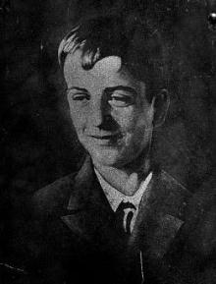
Анатолий Комар
Среди 263 советских воинов, закрывших своими телами вражеские амбразуры, самым младшим был 15-летний рядовой 332-й разведывательной роты 252-й стрелковой дивизии 53-й армии 2-го Украинского фронта Анатолий Комар. В действующую армию подросток попал в сентябре 1943-го, когда фронт вплотную подошел к его родному Славянску. Мальчишка стал проводником у наступающих красноармейцев. Анатолий помог им пройти вглубь прифронтовой полосы немцев, а потом ушел вместе с наступающей армией на запад. Всего два месяца довелось ему носить недавно появившиеся в Красной армии погоны и ходить в разведку. В ноябре того же года, возвращаясь из свободного поиска в тылу у немцев, группа разведчиков раскрыла себя и была вынуждена прорываться к своим с боем. Последним препятствием на пути назад оказался пулемет, прижавший разведку к земле. Анатолий Комар метнул в него гранату, и огонь стих, но стоило разведчикам подняться, как пулеметчик снова начал стрелять. И тогда оказавшийся ближе всех к врагу Толя поднялся и упал на пулеметный ствол, ценой жизни купив товарищам драгоценные минуты для прорыва.
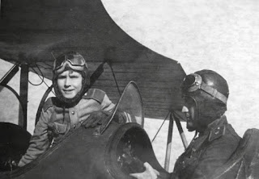
Аркадий Каманин
В расположение 5-го гвардейского штурмового авиакорпуса Аркадий Каманин прибыл вместе с отцом, назначенным на должность командира этой прославленной части. Летчики удивились, узнав, что сын легендарного пилота, одного из семерых первых Героев Советского Союза, участника спасательной экспедиции «Челюскина» будет работать авиамехаником в эскадрилье связи. Но вскоре убедились, что «генеральский сынок» совершенно не оправдывает их негативных ожиданий. Аркадий не прятался за спиной знаменитого отца, а просто хорошо делал свое дело — и изо всех сил стремился в небо. Аркадий недолго проработал механиком. Он начал летать на двухместном самолете связи У-2 сначала в роли штурмана-наблюдателя и бортмеханика. В возрасте 14 лет Аркадий Каманин был назначен на должность летчика 423-й Отдельной эскадрильи связи, став самым юным пилотом Великой Отечественной войны. Некоторые дни он проводил в небе по 5-6 часов. На его самолете была изображена стрела, которая напоминала молнию. Пилоты эскадрильи связи ласково называли юного пилота – «Летунок». Однажды, возвращаясь на аэродром с задания, он увидел подбитый немцами штурмовик Ил-2, который находился на нейтральной полосе. Фонарь кабины штурмовика был закрыт. Под минометным обстрелом противника он сумел посадить самолет рядом с поврежденной машиной и перетащил потерявшего сознание пилота в свой самолет. Помимо этого забрал из Ил-2 фототехнику пилота вместе с отснятым материалом. За спасение летчика Аркадий Каманин был награжден орденом Красной Звезды, на тот момент ему было всего 15 лет. Второй орден Красной Звезды Аркадий получил в 1944 году, когда на штаб фронта напали бандеровцы. Взлетев под обстрелом противника, юный летчик с воздуха забросал нападавших ручными гранатами, а также вызвал подкрепление. Атака на штаб фронта была отбита, за этот подвиг, воевавший тогда на 2-м Украинском фронте Аркадий Каманин, был награжден вторым орденом Красной Звезды. К концу апреля 1945 года он выполнил более 650 вылетов на связь с частями авиакорпуса и с выносным пунктом управления, налетав в общей сложности 283 часа. За все это время он не имел ни одного летного происшествия и ни одного случая потери ориентировки. Несомненно, Аркадий стал бы выдающимся летчиком, а вполне возможно, и космонавтом. Его отец Николай Каманин руководил отбором и подготовкой первых космонавтов. Но в возрасте 18 лет Аркадий умер от менингита.
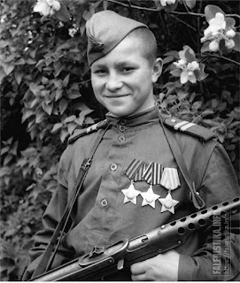
Иван Кузнецов
Иван Филиппович Кузнецов на фронте оказался 14-летним мальчишкой в начале 1943 года в качестве сына артиллерийского полка. Сначала он был подносчиком снарядов, затем – заряжающим, а в конце 1943-го уже отличился в качестве наводчика и был удостоен медали «За отвагу». Ордена Славы всех трех степеней Иван Кузнецов был удостоен за разные подвиги, совершенные в течение одного года. После войны он остался служить в армии, окончил военное училище и ушел в запас в звании капитана.

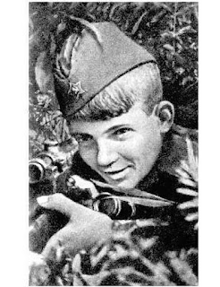
Вася Курка
Вася Курка – самый юный снайпер Великой Отечественной. Пришел в полк 13-летним. Удивительная военная судьба: с первого до последнего дня Вася Курка провоевал в одном и том же полку одной и той же дивизии! Сделал неплохую военную карьеру, дослужившись до звания лейтенанта и приняв под командование стрелковый взвод. Записал на свой счет, по разным данным, от 179 до 200 уничтоженных гитлеровцев. Воспитал 59 снайперов. Прошел с боями от Донбасса до Туапсе и назад, а потом и дальше, на Запад, до Сандомирского плацдарма. Там лейтенант Курка был смертельно ранен в январе 1945-го, меньше чем за полгода до Победы.
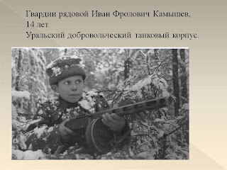
Иван Камышев
Гвардии рядовой Иван Фролович Камышев в 14 лет из партизанского отряда, где пробыл два года, попал в Уральский добровольческий танковый корпус. В корпусе было около 15 сыновей полка. Их называли «гвардия сынков». Они ходили в разведку, участвовали в боях, получали награды и погибали наряду со взрослыми солдатами. Ваню собирались отправить в Суворовское училище. К сожалению, его дальнейшая судьба неизвестна.
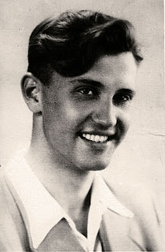
Георгий Добровольский
Среди тех, кто еще в детские годы стал солдатом, немало известных людей. Например, летчик-космонавт Георгий Добровольский. Он родился и жил в Одессе. Когда началась война, Жоре только исполнилось 13. Как мог, помогал взрослым подпольщикам: вел разведку, вместе со сверстниками таскал у немцев оружие и боеприпасы, передавал своим. Ребята даже организовали подпольный арсенал. В феврале 1944 года напоролся на облаву, был схвачен румынскими жандармами. При обыске нашли пистолет. «Откуда?» - «Нашел, хотел сдать...» Выдержал несколько допросов, но не признался. Улик против него не было, и военно-полевой суд проявил «гуманность»: приговорил 15-летнего подростка к 25 годам каторжных работ. В марте 1944 года ему удалось бежать. По некоторым данным, благодаря тому, что его старшие товарищи подкупили охрану. А в апреле Одессу освободили. После войны окончил военно-авиационное училище, стал космонавтом. И так случилось что, уцелев в войну, трагически погиб 30 июля 1971 года при спуске космического аппарата вместе со своими товарищами космонавтами Виктором Пацаевым и Владимиром Волковым.
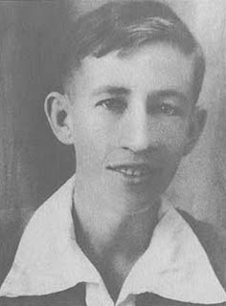
Константин Феоктистов
Своя военная эпопея была и у другого космонавта – Константина Феоктистова. В июне 1942 года, когда немцы прорвались к Воронежу, вместе с остальными жителями он ушел из города. Встретив наши части, упросил офицеров взять его с собой. Упрямого парня приняли, зачислили на ускоренные курсы в разведшколу. Четыре раза он переплывал Дон, чтобы добыть сведения о противнике. При выполнении пятого задания был схвачен эсэсовским патрулем. Навсегда врезалось в память, как офицер, поставив подростка на краю ямы, словно раздумывая, несколько раз наставлял на него и снова опускал советский ТТ – почему-то именно этот вид оружия был у врага. И все-таки выстрелил. Пуля попала в челюсть и прошла навылет через шею. Оглушенный парень упал в яму и замер. Только бы не пошевелиться, не застонать. К счастью, контрольный выстрел эсэсовец делать не стал. Ночью Константин выбрался и, с трудом переплыв Дон, истекая кровью, вернулся к своим.

Рассказ о детях и подростках, воевавших на фронтах Великой Отечественной войны, в партизанских отрядах, в подполье можно продолжать бесконечно. Так много было их там, где даже взрослым было трудно и страшно. Маршал Баграмян вспоминал, что смелость, отвага подростков, их изобретательность в выполнении заданий поражали даже старых и опытных солдат. Они погибали, пропадали без вести, спасали ценой своих жизней товарищей. Сейчас появилось много придуманных героев, спасающих мир, в то время, как реальные герои, ровесники тех ребят, что с упоением читают сейчас книги о Гарри Поттере, забыты. А ведь их жизнь, их судьбы, трагические и героические одновременно, куда интереснее и фантастичнее, чем у большинства современных книжных героев. Судьба каждого такого маленького солдата великой войны уникальна. О каждом можно написать отдельную книгу. Жаль, что часто эта книга оказалась бы длиннее, чем жизнь ее юного героя.

